駐車場機械式ゲート保守点検仕様（車両管制装置保守点検）
参考資料８
１．業務内容
駐車場  主要機器 | 中央 | 西第１ | 日本庭園前 | 東 | 南 | 計
駐車券発券機 | ２台 | １台 | ２台 | ２台 | ２台 | ９台
自動料金精算機(出口) | ２台 | １台 | １台 | ２台 | ２台 | ８台
自動料金精算機(事前) | １台 | ― | １台 | １台 | １台 | ４台
カーゲート | ４台 | ２台 | ３台 | ４台 | ４台 | １７台
入口表示灯 | １台 | １台 | １台 | １台 | １台 | ５台
出庫注意灯 | ― | １台 | １台 | ２台 | ２台 | ６台
監視盤 | １面 | ― | ― | ― | ― | １面
検知器（ﾙｰﾌﾟｺｲﾙ式） | ８個 | ４個 | ６個 | １１個 | １１個 | ４０個
車両判別センサー | １６台 | ６台 | ８台 | １１台 | １１台 | ５２台
PCレジスタ | １台 | ― | １台 | ― | １台 | ３台
＜主要機器及び数量＞

（１）定期保守
予め日程調整をしたうえで、本装置（上記）において、点検項目（別紙参照）に従って、定期的（２ヶ月に1回）に点検（注油、調整等含む）を実施し、本装置の故障を未然に防止すること。
（２）緊急保守
本装置の故障及び不具合の発生に伴い速やかに必要な修理及び調整を実施すること。
（３）臨時駐在
多客利用により本装置でのトラブルが予想される特異日について、当該日に本装置の修理及び調整を実施すること。

２．報告義務
保守点検作業完了後、その結果を書面により、速やかに報告するものとする。

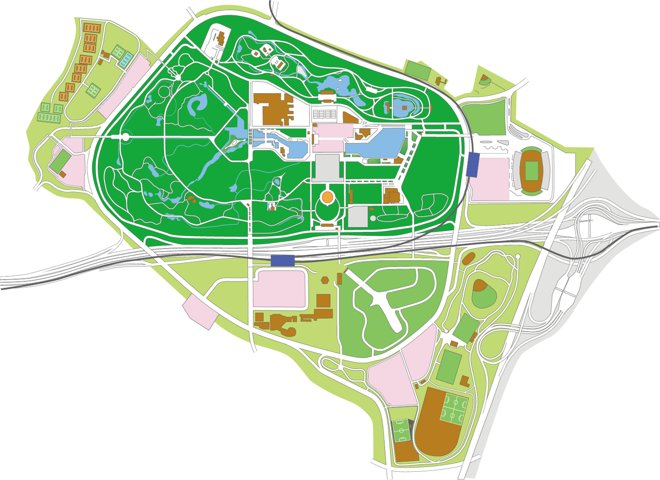
西第１駐車場
・駐車券発券機 １台
・自動料金精算機(出口) １台
・カーゲート ２台
（バーキャッチャーあり）
・入口表示灯 １台
・出庫注意灯 １台
・検知器（ﾙｰﾌﾟｺｲﾙ式） ４個
・車両判別センサー ６台
中央駐車場
・駐車券発券機 ２台
・自動料金精算機(出口) ２台
・自動料金精算機(事前) １台
・カーゲート ４台
・入口表示灯 １台
・監視盤 １面
・検知器（ﾙｰﾌﾟｺｲﾙ式） ８個
・車両判別センサー １６台
・ＰＣレジスター １台
日本庭園前駐車場
・駐車券発券機 ２台
・自動料金精算機(出口) １台
・自動料金精算機(事前) １台
・カーゲート ３台
・入口表示灯 １台
・出庫注意灯 １台
・検知器（ﾙｰﾌﾟｺｲﾙ式） ６個
・車両判別センサー ８台
・ＰＣレジスター １台
東駐車場
・駐車券発券機 ２台
・自動料金精算機(出口) ２台
・自動料金精算機(事前) １台
・カーゲート ４台
・入口表示灯 １台
・出庫注意灯 ２台
・検知器（ﾙｰﾌﾟｺｲﾙ式） １１個
・車両判別センサー １１台
南駐車場
・駐車券発券機 ２台
・自動料金精算機(出口) ２台
・自動料金精算機(事前) １台
・カーゲート ４台
・入口表示灯 １台
・出庫注意灯 ２台
・検知器（ﾙｰﾌﾟｺｲﾙ式） １１個
・車両判別センサー １１台
・ＰＣレジスター １台
車両管制装置 設置箇所図

